Aufgabe:
Entwickeln Sie eine Folge von Akkorden, die als Grundgerüst für einen Popsong dienen könnte!

Hinweise:
- Nutzen Sie die Akkorde, die die von Ihnen gewählte Tonart (entweder C oder G) enthält!
- Probieren Sie verschiedene Kombinationen aus!
- Notieren Sie die Kombinationen, die für Ihre Ohren gut klingen!
- Wenn die Zeit reicht, können Sie unterschiedliche Akkordfolgen (z.B. eine für die Strophe und eine für den Refrain) notieren!

Arbeitsmaterial für einen Song in C-Dur:
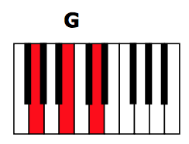
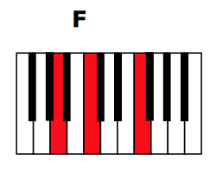
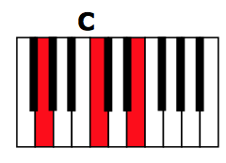

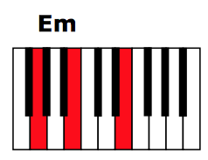
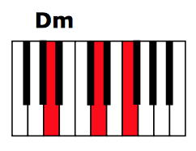
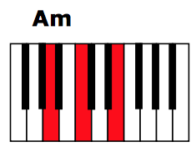

Arbeitsmaterial für einen Song in G-Dur:
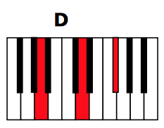

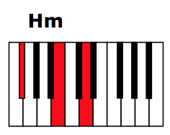

Diese Akkordfolge klingt in unseren Ohren gut:
Profitipp:
Die meisten Akkordfolgen beginnen
und enden auf der Tonika...

____ ____ ____ ____ ____ ____ ____ ____ ____

Auch das klingt gut:

____ ____ ____ ____ ____ ____ ____ ____ ____
Aufgabe:
Entwickeln Sie eine Folge von Akkorden, die als Grundgerüst für einen Popsong dienen könnte!

Hinweise:
- Nutzen Sie die Akkorde, die die von Ihnen gewählte Tonart enthält!
- Probieren Sie verschiedene Kombinationen aus!
- Notieren Sie die Kombinationen, die für Ihre Ohren gut klingen!
- Wenn die Zeit reicht, können Sie unterschiedliche Akkordfolgen (z.B. eine für die Strophe und eine für den Refrain) notieren!

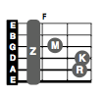
Arbeitsmaterial für einen Song in C-Dur:
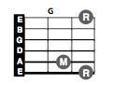
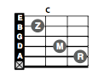

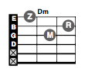
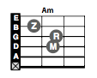
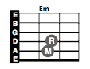

Arbeitsmaterial für einen Song in G-Dur:
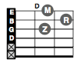
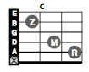
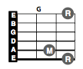

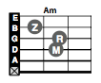
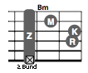
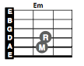

Diese Akkordfolge klingt in unseren Ohren gut:
Profitipp:
Die meisten Akkordfolgen beginnen
und enden auf der Tonika...

____ ____ ____ ____ ____ ____ ____ ____ ____

Auch das klingt gut:

____ ____ ____ ____ ____ ____ ____ ____ ____
Aufgabe:
Entwickeln Sie eine Folge von Akkorden, die als Grundgerüst für einen Popsong dienen könnte!

Hinweise:
- Nutzen Sie die Akkorde, die die von Ihnen gewählte Tonart (entweder C oder G) enthält!
- Probieren Sie verschiedene Kombinationen aus!
- Notieren Sie die Kombinationen, die für Ihre Ohren gut klingen!
- Wenn die Zeit reicht, können Sie unterschiedliche Akkordfolgen (z.B. eine für die Strophe und eine für den Refrain) notieren!

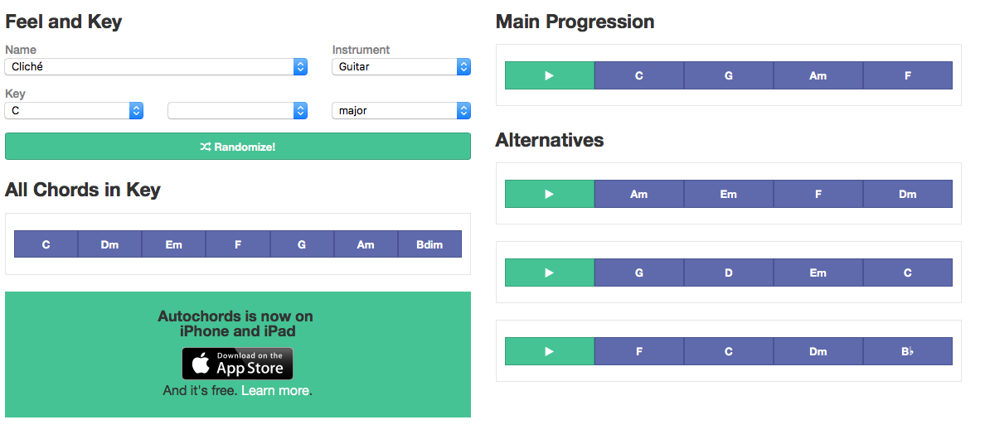

Wählen Sie hier zunächst die gewünschte Tonartaus (C oder G)

Danach finden Sie hier alle Akkorde der Tonart. Klicken Sie auf die Akkorde, um sie zu hören!



www.autochords.com

Diese Akkordfolge klingt in unseren Ohren gut:
Profitipp:
Die meisten Akkordfolgen beginnen
und enden auf der Tonika...

____ ____ ____ ____ ____ ____ ____ ____ ____

Auch das klingt gut:

____ ____ ____ ____ ____ ____ ____ ____ ____

